Prueba de concepto “Tottus Sucursales”

Iniciamos en www.google.com

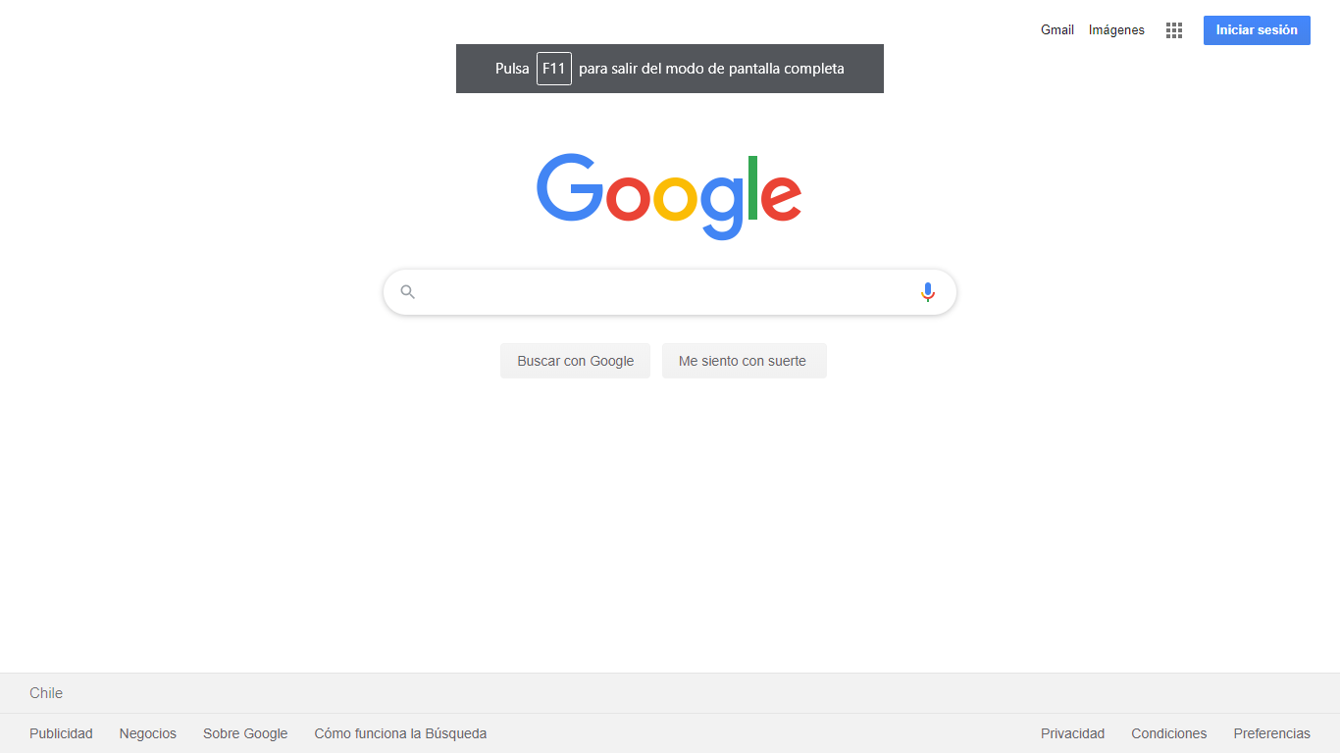

Ingresamos en el buscador "tottus sucursales"

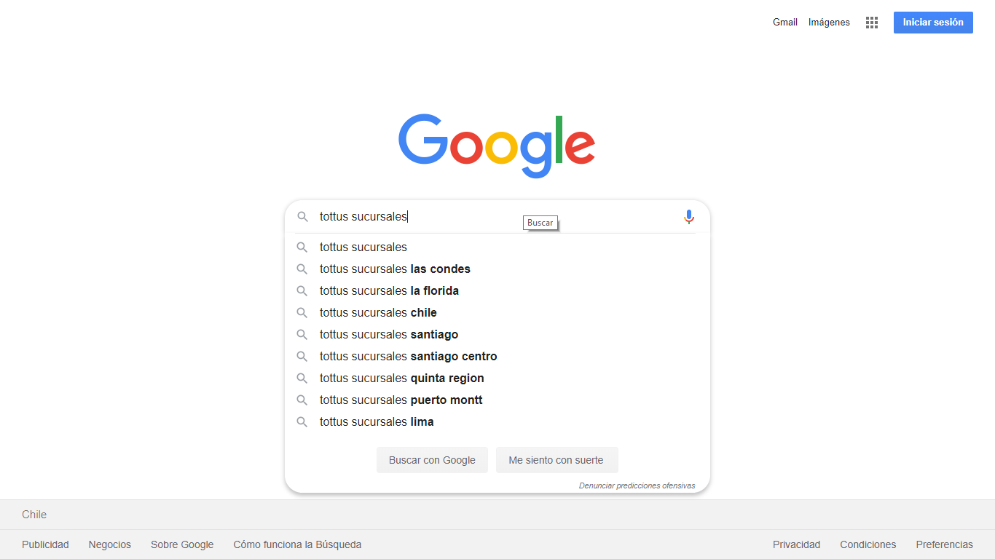

Se presiona enter.

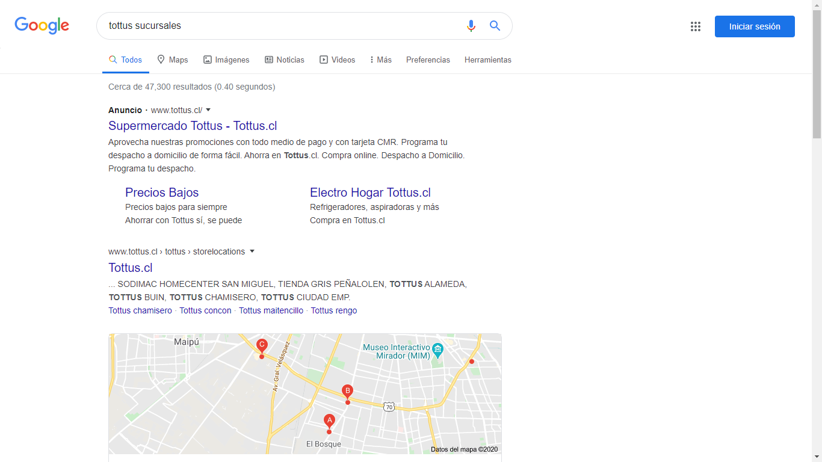

Buscar texto tottus nataniel (No encontrado).

